实验一 静态路由
一、实验设备
两台28系列型号路由器通过串口相连。
二、实验要求
在R1和R2上启用动态路由，使两端网络能够互通。R1为DCE端，R2为DTE端。
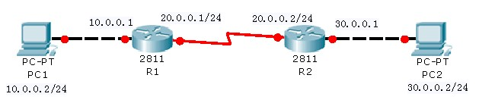
三、实验步骤
1.基本配置（以后的实验基本配置全部省略）
Router>enable
Router#configure terminal
Router(config)#hostname R1
R1(config)#no ip domain-lookup
R1(config)#write

2.在R1上配置接口IP地址和时钟频率
R1(config)#int s1/0
R1(config-if)#ip address 20.0.0.1 255.255.255.0
R1(config-if)#clock rate 64000
R1(config-if)#no shutdown
R1(config-if)#exit
R1(config)#int fa0/1
R1(config-if)#ip address 10.0.0.1 255.255.255.0
R1(config-if)#no shutdown
R1(config-if)#exit
3. 在R2上配置接口IP地址
R2(config)#
R2(config)#int s1/0
R2(config-if)#ip address 20.0.0.2 255.255.255.0
R2(config-if)#no shutdown
R2(config-if)#exit
R2(config)#int fa0/1
R2(config-if)#ip address 30.0.0.1 255.255.255.0
R2(config-if)#no shutdown

4.在R1和R2上配置静态路由
R1(config)#ip route 30.0.0.1 255.255.255.0 20.0.0.2 // 目的地址不应该主机的地址而是网段的地址 改成0就通了
R2(config)#ip route 10.0.0.1 255.255.255.0 20.0.0.1

【注意事项】
- R(config)#ip route 目标网络 子网掩码 下一跳接口
- 在DCE端设置时钟频率。
- 电脑网关不要忘记设置
- 学会用show排错
  - Router1#show interface serial 1/2 查看接口的状态。
  - Router1#show ip interface brief
  - Router1#show ip route
5.如果连线的接头没有标识是DTE接头还是DCE接头,用下面的命令查看两个serial口的情况，方法为：
Router#show controller serial port_number

实验二 缺省路由
一、实验设备
3台28系列型号路由器通过串口相连。
二、实验要求
三台2811通过缺省路由使全网互通。
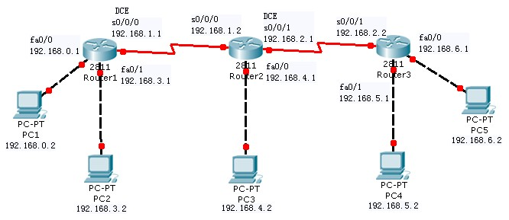
三、实验步骤
R1的基本配置：
R1#conf t
R1#(config)# int fa0/0
R1#(config-if)# ip add 192.168.0.1 255.255.255.0
R1#(config-if)# exit
R1#(config)# int fa0/1
R1#(config-if)# ip add 192.168.3.1 255.255.255.0
R1#(config-if)# exit
R1#(config)# int s0/0/0
R1#(config-if)# ip add 192.168.1.1 255.255.255.0
R1#(config-if)# no shut
R1#(config-if)# clock rate 64000

R2的基本配置：
R2#conf t
R2(config)# int fa0/0
R2(config-if)# ip add 192.168.4.1 255.255.255.0
R2(config-if)# exit
R2(config)# int s0/0/0
R2(config-if)# ip add 192.168.1.2 255.255.255.0
R2(config-if)# no shut
R2(config-if)# exit
R2(config)# int s0/0/0
R2(config-if)# ip add 192.168.1.2 255.255.255.0
R2(config-if)# no shut
R2(config-if)# exit
R2(config)# int s0/0/1
R2(config-if)# ip add 192.168.2.1 255.255.255.0
R2(config-if)# no shut
R2(config-if)# clock rate 64000

R3的基本配置：
R3#conf t
R3#(config)# int fa0/0
R3#(config-if)# ip add 192.168.6.1 255.255.255.0
R3#(config-if)# exit
R3#(config)# int fa0/1
R3#(config-if)# ip add 192.168.5.1 255.255.255.0
R3#(config-if)# exit
R3#(config)# int s0/0/1
R3#(config-if)# ip add 192.168.2.2 255.255.255.0
R3#(config-if)# no shut

缺省路由配置：
R1(config)# ip route 0.0.0.0 0.0.0.0 192.168.1.2
R2(config)# ip route 0.0.0.0 0.0.0.0 192.168.1.1
R2(config)# ip route 0.0.0.0 0.0.0.0 192.168.2.2
R3(config)# ip route 0.0.0.0 0.0.0.0 192.168.2.1

实验三 三层交换机实现VLAN间通信
一、实验设备
2台3560三层交换机，3台电脑。
二、实验要求
使在同一VLAN里的计算机系统能跨交换机进行相互通信，而在不同VLAN里的计算机系统也能进行相互通信。
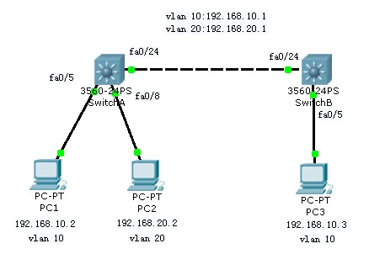
三、实验步骤
第一步：在交换机SwitchA上创建Vlan 10，并将0/5端口划分到Vlan 10中。
SwitchA # configure terminal ！进入全局配置模式。
SwitchA(config)# vlan 10 ！创建Vlan 10。
SwitchA(config-vlan)# name sales ！将Vlan 10命名为sales。
SwitchA(config-vlan)#exit
SwitchA(config)#interface fastethernet 0/5 ！进入接口配置模式。
SwitchA(config-if)#switchport access vlan 10 ！将0/5端口划分到Vlan 10。

第二步：在交换机SwitchA上创建Vlan 20，并将0/8端口划分到Vlan 20中。
SwitchA(config)# vlan 20 ！创建Vlan 20。
SwitchA(config-vlan)# name technical ！将Vlan 20命名为technical。
SwitchA(config-vlan)#exit
SwitchA(config)#interface fastethernet 0/8 ！进入接口配置模式。
SwitchA(config-if)#switchport access vlan 20 ！将0/8端口划分到Vlan 20。

第三步：在交换机SwitchA上将与SwitchB相连的端口定义为tag vlan模式。
SwitchA(config)#interface fastethernet 0/24 ！进入接口配置模式。
SwitchA(config-if)#switch trunk encapsulation dot1q
SwitchA(config-if)#switchport mode trunk ！将fastethernet 0/24端口设为tag vlan模式。

第四步：在交换机SwitchB上创建Vlan 10，并将0/5端口划分到Vlan 10中。
SwitchB # configure terminal
SwitchB(config)# vlan 10
SwitchB(config-vlan)# name sales
SwitchB(config-vlan)#exit
SwitchB(config)#interface fastethernet 0/5
SwitchB(config-if)#switchport access vlan 10

第五步：在交换机SwitchB上将与SwitchA相连的端口定义为tag vlan模式。
SwitchB(config)#interface fastethernet 0/24 ！进入接口配置模式。
Switch(config-if)#switch trunk encapsulation dot1q
SwitchB(config-if)#switchport mode trunk ！将fastethernet 0/24端口设为tag vlan模式。

第六步：验证PC1与PC3能互相通信，但PC2与PC3不能互相通信。
C:\>ping 192.168.10.30 ！在PC1的命令行方式下验证能Ping通PC3 。
C:\>ping 192.168.10.30 ！在PC2的命令行方式下验证不能Ping通PC3 。

第七步：设置三层交换机VLAN间通讯。
SwitchA(config)# int vlan 10 ! 创建虚拟接口vlan 10
SwitchA(config-if)#ip address 192.168.10.1 255.255.255.0 ! 配置虚拟接口vlan 10的地址
SwitchA(config-if)#exit
SwitchA(config)# int vlan 20 ! 创建虚拟接口vlan 20
SwitchA(config-if)#ip address 192.168.20.1 255.255.255.0

第八步：将PC1和PC3的默认网关设置为192.168.10.1，将PC2的默认网关设置为192.168.20.1
在全局模式下要加个ip routing在三层交换机打开路由功能。
第九步：测试结果
不同VLAN内的主机可以互相PING通

【注意事项】
- 两台交换机之间相连的端口应该设置为tag vlan模式。
- 需要设置PC的ip地址和网关

实验四 RIP路由协议1
一、实验设备
两台28系列型号路由器通过串口相连。
二、实验要求
2台路由器分别命名为Router1和Router2，路由器之间通过串口连接，采用V.35 DCE/DTE电缆。将电缆的DCE端连接到Router1的串口Serial 0上，PC1的IP地址和缺省网关分别为172.16.1.2和172.16.1.1，PC2的IP地址和缺省网关分别为172.16.3.2和172.16.3.1，网络掩码都是255.255.255.0 。
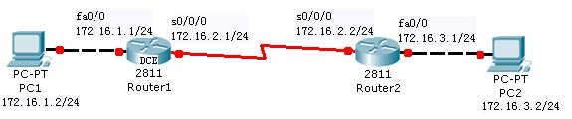
三、实验步骤
第一步：在路由器Router1上配置接口的IP地址和串口上的时钟频率
Router1(config)# int fa0/0
Router1(config-if)# ip address 172.16.1.1 255.255.255.0
Router1(config-if)# no shutdown
Router1(config)# int s0/0/0
Router1(config-if)# ip address 172.16.2.1 255.255.255.0
Router1(config-if)#clock rate 64000
Router1(config-if)# no shutdown

第二步：在路由器Router1上配置RIP V2路由协议
Router1(config)# router rip ！创建RIP路由进程
Router1(config-router)#version 2 ！定义RIP版本
Router1(config-router)#network 172.16.0.0 ！定义关联网络（必须是直连的主类网络地址）

第三步：在路由器Router2上配置接口的IP地址和串口上的时钟频率
Router2(config)# interface fastethernet 0/0
Router2(config-if)# ip address 172.16.3.2 255.255.255.0
Router2(config-if)# no shutdown
Router2(config)# interface serial 0/0/0
Router2(config-if)# ip address 172.16.2.2 255.255.255.0
Router2(config-if)# no shutdown

第四步：在路由器Router2上配置RIP V2路由协议
Router2(config)# router rip
Router1(config-router)#version 2
Router2(config-router)#network 172.16.0.0

第五步：测试网络的连通性
C:\>ping 172.16.3.22 ！从PC1 ping PC2
结果显示网络是连通的

【注意事项】
- 当定义RIP版本后，路由器只接收该版本的路由信息；
- 缺省情况下，路由器接收两个RIP版本的路由信息，但只发送版本1的路由信息；
- 在三层交换机上配置RIP v2与在路由器上配置一样。
- 有学生把子网写成255.255.0.0，导致网络不通
- 网关不要忘了填写。
- 有学生没用no shut开启端口导致实验失败。
- 在PT中实验，配置完要稍等一会再测试。
- 学会使用 show ip int bri ; show run; show int 端口；分段ping来排除故障。

实验五 RIP路由协议2
一、实验设备
两台28系列型号路由器通过串口相连。
二、实验要求
根据拓扑结果图，用RIPv2协议配置使全网互通。
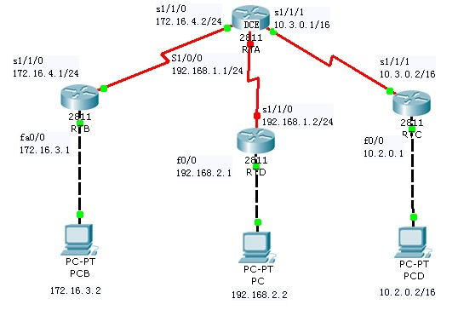
三、实验步骤
RA的配置
RTA#conf t
RTA(config)#int s1/1/0
RTA(config-if)#ip add 172.16.4.2 255.255.255.0
RTA(config-if)#no shut
RTA(config-if)#clock rate 64000
RTA(config-if)#exit
RTA(config)#int s1/1/1
RTA(config-if)#ip add 10.3.0.1 255.255.0.0
RTA(config-if)#no shut
RTA(config-if)#clock rate 64000
RTA(config-if)#exit
RTA(config)#int s1/0/0
RTA(config-if)#ip add 192.168.1.1 255.255.255.0
RTA(config-if)#clock rate 64000
RTA(config-if)#exit
RTA(config)#router rip
RTA(config-router)#ver 2
RTA(config-router)#network 172.16.4.0
RTA(config-router)#network 10.3.0.0
RTA(config-router)#network 192.168.1.0
RB的配置
RTB#conf t
RTB(config)#int s1/1/0
RTB(config-if)#ip add 172.16.4.1 255.255.255.0
RTB(config-if)#no shut
RTB(config-if)#exit
RTB(config)#int fa0/0
RTB(config-if)#ip add 172.16.3.1 255.255.255.0
RTB(config-if)#no shut
RTB(config-if)#exit
RTB(config)#router rip
RTB(config-router)#ver 2
RTB(config-router)#network 172.16.0.0
RC的配置
RTC#conf t
RTC(config)#int s1/1/1
RTC(config-if)#ip add 10.3.0.2 255.255.0.0
RTC(config-if)#no shut
RTC(config-if)#exit
RTC(config)#int fa0/0
RTC(config-if)#ip add 10.2.0.1 255.255.255.0
RTC(config-if)#no shut
RTC(config-if)#exit
RTC(config)#router rip
RTC(config-router)#ver 2
RTC(config-router)#network 10.3.0.0
RTC(config-router)#network 10.2.0.0
RD的配置
RTD#conf t
RTD(config)#int s1/1/0
RTD(config-if)#ip add 192.168.1.2 255.255.255.0
RTD(config-if)#no shut
RTD(config-if)#exit
RTD(config)#int fa0/0
RTD(config-if)#ip add 192.168.2.1 255.255.255.0
RTD(config-if)#no shut
RTD(config-if)#exit
RTD(config)#router rip
RTD(config-router)#ver 2
RTD(config-router)#network 192.168.0.0

实验六 OSPF单区域1
一、实验设备
两台28系列型号路由器通过串口相连，两台PC。
二、实验要求
根据拓扑结果图，用OSPF协议配置使全网互通。

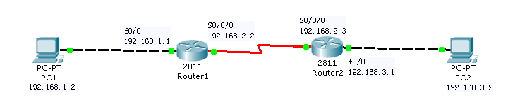
三、实验步骤
步骤1.Router1基本配置：
Router#conf t
Router(config)#int fa0/0
Router(config-if)#ip add 192.168.1.1 255.255.255.0
Router(config-if)#no shut
Router(config-if)#int S0/0/0
Router(config)#clock rate 64000
Router(config-if)#ip add 192.168.2.2 255.255.255.0
Router(config-if)#no shut
Router(config-if)#exit
Router(config)#router ospf 10
Router(config-router)#network 192.168.1.0 0.0.0.255 area 0
Router(config-router)#network 192.168.2.0 0.0.0.255 area 0
步骤2.Router2基本配置：
Router#conf t
Router(config)#int S0/0/0
Router(config)#clock rate 64000
Router(config-if)#ip add 192.168.2.3 255.255.255.0
Router(config-if)#no shut
Router(config-if)#int fa0/1
Router(config-if)#ip add 192.168.3.1 255.255.255.0
Router(config-if)#no shut
Router(config-if)#exit
Router(config)#router ospf 10
Router(config-router)#network 192.168.2.0 0.0.0.255 area 0
Router(config-router)#network 192.168.3.0 0.0.0.255 area 0

实验七 OSPF单区域2
- 实验设备
三台28系列型号路由器通过串口相连。
- 实验要求
3台路由器分别命名为Router0 ，Router1和Router2，路由器之间通过串口连接，采用V.35 DCE/DTE电缆。将电缆的DCE端连接到Router1的串口Serial 0上，PC1的IP地址和缺省网关分别为172.16.1.2和172.16.1.1，PC2的IP地址和缺省网关分别为172.16.4.2和172.16.4.1，网络掩码都是255.255.255.0 。
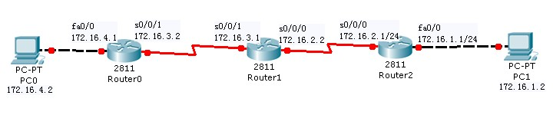
三、实验步骤
第一步：在路由器Router1上配置接口的IP地址和串口上的时钟频率。直连全通！
Router0上的配置
Router0#conf t
Router0(config)#int s0/0/1
Router0(config-if)#ip add 172.16.3.2 255.255.255.0
Router0(config-if)#clock rate 64000
Router0(config-if)#no shutdown
Router0(config-if#exit
Router0(config)#int fa0/0
Router0(config-if)#ip add 172.16.4.1 255.255.255.0
Router0(config-if)#no shutdown
Router1上的配置
Router1(config)#int s0/0/1
Router1(config-if)#ip add 172.16.3.1 255.255.255.0
Router1(config-if)#clock rate 64000
Router1(config-if)#no shutdown
Router1(config-if)#exit
Router1(config)#int s0/0/0
Router1(config-if)#ip add 172.16.2.2 255.255.255.0
Router1(config-if)#clock rate 64000
Router1(config-if)#no shutdown
Router1(config-if)#exit
Router2上的配置
Router2(config)#int s0/0/0
Route2r(config-if)#ip add 172.16.2.1 255.255.255.0
Router2(config-if)#clock rate 64000
Router2(config-if)#no shutdown
Router2(config-if)#exit
Router2(config)#int f0/0
Router2(config-if)#ip add 172.16.1.1 255.255.255.0
Router2(config-if)#no shutdown
第二步：在路由器Router0，Router1，Router2上配置ospf路由协议
Router0(config)#router ospf 10
Router0(config-router)#network 172.16.4.0 255.255.255.0 area 0
Router0(config-router)#network 172.16.3.0 255.255.255.0 area 0
Router1(config)#router ospf 10
Router1(config-router)#network 172.16.3.0 255.255.255.0 area 0
Router1(config-router)#network 172.16.2.0 255.255.255.0 area 0
Router2(config)#router ospf 10
Router2(config-router)#network 172.16.2.0 255.255.255.0 area 0
Router2(config-router)#network 172.16.1.0 255.255.255.0 area 0
第三步：测试网络的连通性
用PC0 ping PC2
结果显示网络是连通的

【注意事项】
- 有学生把子网写成255.255.0.0，导致网络不通
- 网关不要忘了填写。
- 有学生没用no shut开启端口导致实验失败。
- 在PT中实验，配置完要稍等一会再测试。
- 学会使用 show ip int bri ; show run; show int 端口；分段ping来排除故障。

实验八 OSPF单区域3
- 实验设备
三台28系列型号路由器和一台2950交换机。
- 实验要求
3台路由器分别命名为Router1 ，Router2和Router3，路由器全部连接到2950交换机上，配置OSPF，使全网互通。
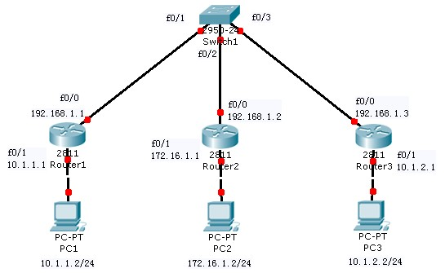
三、实验步骤
路由器1的配置：
Router>en
Router#conf t
Router(config)#int fa0/0
Router(config-if)#ip add 192.168.1.1 255.255.255.0
Router(config-if)#no shut
Router(config-if)#int fa0/1
Router(config-if)#ip add 10.1.1.1 255.255.255.0
Router(config-if)#no shut
Router(config-if)#exit
Router(config)#router ospf 100
Router(config-router)#net
Router(config-router)#network 10.1.1.0 0.0.0.255 area 0
Router(config-router)#network 192.168.1.0 0.0.0.255 area 0
路由器2的配置：
Router>en
Router#conf t
Router(config)#int fa0/0
Router(config-if)#ip add 192.168.1.2 255.255.255.0
Router(config-if)#no shut
Router(config-if)#int fa0/1
Router(config-if)#ip add 172.16.1.1 255.255.255.0
Router(config-if)#no shut
Router(config-if)#exit
Router(config)#router ospf 100
Router(config-router)#network 192.168.1.0 0.0.0.255 area 0
Router(config-router)#network 172.16.1.0 0.0.0.255 area 0
路由器3的配置：
Router>en
Router#conf t
Router(config)#int fa0/0
Router(config-if)#ip add 192.168.1.3 255.255.255.0
Router(config-if)#no shut
Router(config-if)#int fa0/1
Router(config-if)#ip add 10.1.2.1 255.255.255.0
Router(config-if)#no shut
Router(config-if)#exit
Router(config)#router ospf 100
Router(config-router)#network 192.168.1.0 0.0.0.255 area 0
Router(config-router)#network 10.1.2.0 0.0.0.255 area 0

在R3上运行:
Router#Show ip route 查询路由器C的路由表信息
Router#Show ip ospf neighbor 查看邻居表信息
Router#Show ip ospf interface 查看接口所属区域，以及邻居
Router#Show ip protocol 显示路由器的定时器、过滤器、度量值。
Router#Show ip ospf database 显示路由器维护的拓扑数据库的内容。
Router#Show ip ospf neighbor detail 显示邻居路由器的详细信息。
debug ip ospf adj 命令查看 OSPF路由器之间建立邻居关系的过程。
debug ip ospf events 命令查看 OSPF事件。
debug ip ospf packet 命令查看LSA包的内容。

实验九 ACL标准访问控制列表
一、实验设备
2台28系列型号路由器通过串口相连，3台PC。
二、实验要求
你是一个公司的网络管理员，公司的经理部、财务部门和销售部门分属不同的3个网段，三部门之间用路由器进行信息传递，为了安全起见，公司领导要求销售部门PC2不能对财务部门PC3进行访问，但经理部PC1可以对财务部门PC3进行访问。
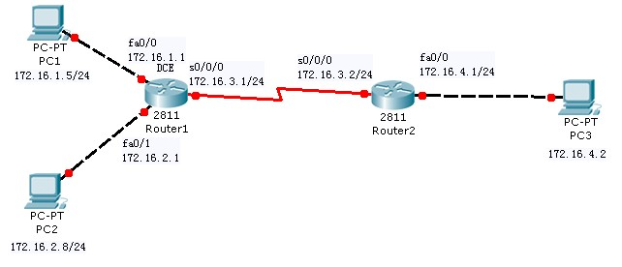
三、实验步骤
步骤1.Router1基本配
Router>en
Router#conf t
Router(config)#hostname R1
R1(config)#int fa0/0
R1(config-if)#ip add 172.16.1.1 255.255.255.0
R1(config-if)#no shut
R1(config-if)#exit
R1(config)#int fa0/1
R1(config-if)#ip add 172.16.2.1 255.255.255.0
R1(config-if)#no shut
R1(config-if)#exit
R1(config)#int s0/0/0
R1(config-if)#clock rate 64000
R1(config-if)#ip add 172.16.3.1 255.255.255.0
R1(config-if)#no shut
R1(config-if)#end

步骤2.Router2基本配置
Router>en
Router#conf t
Router(config)#hostname R2
R2 (config)#int fa0/0
R2 (config-if)#ip add 172.16.4.1 255.255.255.0
R2 (config-if)#no shut
R2 (config-if)#exit
R2 (config)#int s0/0/0
R2 (config-if)#ip address 172.16.3.2 255.255.255.0
R2 (config-if)#no shut
R2 (config-if)#end

步骤3.配置静态路由
R1(config)#ip route 172.16.4.0 255.255.255.0 172.16.3.2
R2(config)#ip route 172.16.1.0 255.255.255.0 172.16.3.1
R2(config)#ip route 172.16.2.0 255.255.255.0 172.16.3.1

步骤4.配置标准IP访问控制列表。
R2(config)#access-list 1 deny 172.16.2.0 0.0.0.255 ! 拒绝来自172.16.2.0网段的流量通过
R2(config)#access-list 1 permit 172.16.1.0 0.0.0.255 ! 允许来自172.16.1.0网段的流量通过
步骤5.把访问控制列表在接口下应用。
R2(config)# interface fastEthernet 0/0
R2(config-if)#ip access-group 1 out ! 在接口下访问控制列表出栈流量调用

【注意事项】
1、注意在访问控制列表的网络掩码是反掩码。
2、标准控制列表要应用在尽量靠近目的地址的接口。
- ping 1.1.1.1出现U.U.U是因为配IP的时候子网没写。
- 按照ACL中指令的顺序依次检查数据报是否满足某一个指令条件。当检测到某个指令条件满足的时候，就不会再检测后面的指令条件。
- 标准ACL使用表号范围1－99，只检查源地址，应放置在接近目的的位置。
- 扩展ACL使用表号范围100－199，可检查源地址和目的地址，可检查第四层的端口号，应放置在接近源的位置上。

实验十 扩展ACL -1
一、实验设备
S3550交换机（1台）、PC（3台)、直连线（3条）
二、实验要求
学校规定学生只能对服务器进行FTP访问，不能进行WWW访问，教工则没有此限制。
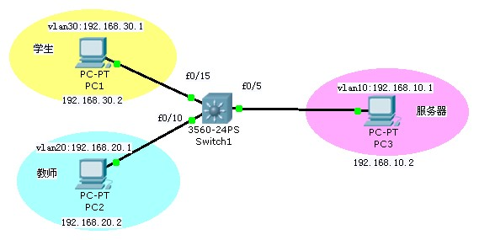

三、实验步骤
步骤1.基本配置。
3550-24(config)#vlan 10
3550-24(config-vlan)#name server
3550-24(config)#vlan 20
3550-24(config-vlan)#name teachers
3550-24(config)#vlan 30
3550-24(config-vlan)#name students
3550-24(config)#interface f0/5
3550-24(config-if)#switchport mode access
3550-24(config-if)#switchport access vlan 10
3550-24(config)#interface f0/10
3550-24(config-if)#switchport mode access
3550-24(config-if)#switchport access vlan 20
3550-24(config)#interface f0/15
3550-24(config-if)#switchport mode access
3550-24(config-if)#switchport access vlan 30
3550-24(config)#int vlan10
3550-24(config-if)#ip add 192.168.10.1 255.255.255.0
3550-24(config-if)#no shutdown
3550-24(config-if)#int vlan 20
3550-24(config-if)#ip add 192.168.20.1 255.255.255.0
3550-24(config-if)#no shutdown
3550-24(config-if)#int vlan 30
3550-24(config-if)#ip add 192.168.30.1 255.255.255.0
3550-24(config-if)#no shutdown
步骤2.配置命名扩展IP访问控制列表。
3550-24(config)#ip access-list extended denystudentwww
3550-24(config-ext-nacl)# deny tcp 192.168.30.0 0.0.0.255 192.168.10.0 0.0.0.255 eq www ! 禁止WWW服务
3550-24(config-ext-nacl)# permit ip any any !允许其他服务
步骤3.把访问控制列表在接口下应用。
3550-24(config)#int vlan 30
3550-24(config-if)#ip access-group denystudentwww in
步骤4. 验证测试，需要创建复杂PDU测试。

实验十一 扩展ACL -2
- 实验设备
S3550交换机（1台）、PC（4台)、直连线（4条），交叉线（2条）
二、实验要求
PC1、PC2、PC3分别在vlan10、vlan20、vlan30中。配置OSPF协议使全网互通，但是不允许PC2远程登陆到Router1上。
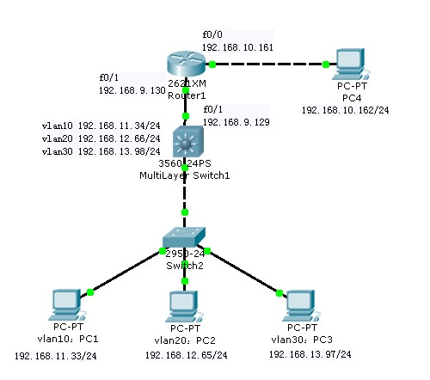
三、实验步骤
Router1(config)#int f0/0
Router1(config-if)#ip add 192.168.10.161 255.255.255.0
Router1(config-if)#no shutdown
Router1(config)#int f0/1
Router1(config-if)#ip add 192.168.9.130 255.255.255.0
Router1(config-if)#no shutdown
Router1(config)#router ospf 10
Router1(config-router)#net 192.168.10.0 255.255.255.0 a 0
Router1(config-router)#net 192.168.9.0 255.255.255.0 a 0
Router1(config)#access-list 100 deny tcp host 192.168.12.65 host 192.168.9.130 eq telnet
Router1(config)#access-list 100 permit ip any any
Router1(config)#int f0/1
Router1(config-if)#ip access-group 100 in

Switch1(config)#int f0/1
Switch1(config-if)#no switchport
Switch1(config-if)#ip add 192.168.9.129 255.255.255.0
Switch1(config-if)#no shutdown
Switch1(config)#vlan 10
Switch1(config-vlan)#vlan 20
Switch1(config-vlan)#vlan 30
Switch1(config-vlan)#exi
Switch1(config)#int vlan 10
Switch1(config-if)#ip add 192.168.11.34 255.255.255.0
Switch1(config)#int vlan 20
Switch1(config-if)#ip add 192.168.12.66 255.255.255.0
Switch1(config)#int vlan 30
Switch1(config-if)#ip add 192.168.13.98 255.255.255.0
Switch1(config)#int f0/2
Switch1(config-if)#sw mo tr
Switch1(config-router)#net 192.168.11.0 255.255.255.0 a 0
Switch1(config-router)#net 192.168.12.0 255.255.255.0 a 0
Switch1(config-router)#net 192.168.13.0 255.255.255.0 a 0
Switch1(config-router)#net 192.168.9.0 255.255.255.0 a 0

Switch2(config)#vlan 10
Switch2(config-vlan)#vlan 20
Switch2(config-vlan)#vlan 30
Switch2(config)#int f0/1
Switch2(config-if)#sw access vlan 10
Switch2(config)#int f0/3
Switch2(config-if)#sw access vlan 20
Switch2(config)#int f0/4
Switch2(config-if)#sw access vlan 30
注意事项：
配置PC之间ping通用OSPF没有任何问题，扩展ACL如下：
Router(config)#access-list 100 permit tcp host 192.168.10.33 host 192.168.10.130 eq telnet
Router(config)#access-list 100 permit tcp host 192.168.10.97 host 192.168.10.130 eq telnet
Router(config)#access-list 100 permit icmp any any
然后把ACL100用在10.130口上做入口，此时发现PC1、2、3全不能ping通pc4 ，并且telnet到路由器也全不行，把扩展ACL做在三层交换机上 做出口设置，就没问题了，为啥用在路由器上就不行？ACL 100放置在10.130的入口方向上，把三层交换机发来的OSPF的路由更新报文和Hello报文也阻断了，等于内网和路由器的路由连接没有了，当然会ping不通。而ACL 100应用在三层交换机的出口上没有问题，则是因为ACL不会作用于路由器自身所产生的数据包，所以这时三层交换机还是可以发出OSPF的报文，而且由于入口没有限制，所以也能收到路由器发出的OSPF报文，路由不会受到影响，自然能ping通。要解决这个问题，你需要在扩展ACL里面添加permit到组播地址224.0.0.5和224.0.0.6的报文，这样才能不会影响OSPF路由协议的正常工作。

实验十二 专家级访问控制列表
一、实验设备（PT中不支持专家级ACL以及基于时间的ACL）
S3560交换机（1台）、PC（3台)、2811路由器1台
二、实验要求
禁止IP地址及MAC地址为172.16.1.1和00e0.9823.9526的主机访问主机160.16.1.1。
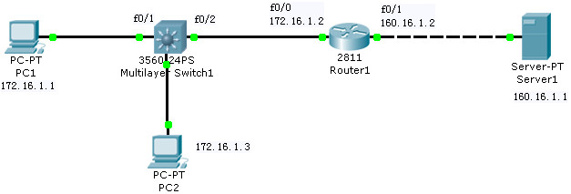
步骤1.Router1基本配置：
Router1>en
Router1#conf t
Router1(config)#int fa0/0
Router1(config-if)#ip add 172.16.1.2 255.255.255.0
Router1(config-if)#no shut
Router1(config-if)#int fa0/1
Router1(config-if)#ip add 192.168.2.2 255.255.255.0
Router1(config-if)#no shut
Router1(config-if)#exit

步骤2.Switch1基本配置：
Switch1>en
Switch1#conf
Switch1(config)#expert caccess-list extended test1 !定义专家级访问列表e1
Switch1(config-ext-nacl)#deny ip host 172.16.1.1 host 00e0.9823.9526 host 160.16.1.1 any
!禁止IP地址及MAC地址为172.16.1.1和00e0.9823.9526的主机访问主机160.16.1.1
Switch1(config-ext-nacl)#permit any any any any !验证测试：验证访问列表配置
Switch1#show access-list test1 !显示专家级访问列表test1
Switch1(config)#int fa0/1
Switch1(config)#expert access-group test1 in !在接口上应用专家级访问列表test1

实验十三 单臂路由
一、实验设备
1台28系列路由器，1台交换机，2台虚拟PC。
二、实验要求
通过路由器子接口的方式，即单臂路由的方式也可以实现VLAN间路由。如图所示的网络结构中，在路由接口上划分子接口，并且给子接口配置IP地址，此地址作为路由接口下联的各VLAN的网关，同时，需要在各子接口上封装802.1Q协议，使得路由接口能够识别接受到的802.1Q数据帧。当VLAN中的设备需要将数据发送给其他网段时，会在数据帧中的目的MAC地址的位置填入网关对应的MAC地址，因此这种数据会交给本VLAN所对应的子接口，数据在到达路由器后，同样的，通过查找路由表，根据数据中的目的IP地址决定数据从哪个子接口发出，从而到达对应此子接口对应的VLAN中。通过这种方式，也能实现VLAN间路由，同时保留VLAN隔离广播域的属性。
利用单臂路由的方式实现VLAN间路由，和利用路由接口实现VLAN间路由相比，通过路由子接口的方式利用一个路由接口可以实现多个VLAN间路由，对于路由接口的使用效率更好，而与SVI方式实现VLAN间路由相比，单臂路由方式实现VLAN间路由，在网络中某VLAN设备必须都物理上连接在一个路由子接口上，限制了VLAN网络的灵活部署，同时，由于通过子接口的划分，多个VLAN的大量设备都通过少数的接口进行数据转发，容易在此接口位置形成网络瓶颈。

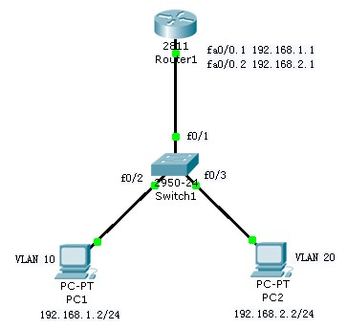

三、实验步骤
Switch#conf t
Switch(config)#vlan 10
Switch(config-vlan)#vlan 20
Switch(config-vlan)#exit
Switch(config)#int fa0/2
Switch(config-if)#sw acc vlan 10
Switch(config-if)#int fa0/3
Switch(config-if)#sw acc vlan 20
Switch(config-if)#int fa0/1
Switch(config-if)#sw mode trunk

Router>en
Router#conf t
Router(config)#int fa0/0.1
Router(config-subif)#encapsulation dot1Q 10
Router(config-subif)#ip address 192.168.1.1 255.255.255.0
Router(config-subif)#no shut
Router(config-subif)#exit
Router(config)#int fa0/0.2
Router(config-subif)#encapsulation dot1Q 20
Router(config-subif)#ip add 192.168.2.1 255.255.255.0
Router(config-subif)#no shut
Router(config-subif)#exit
Router(config)#int fa0/0
Router(config-if)#no shut

